МИНИСТЕРСТВО ОБРАЗОВАНИЯ И НАУКИ РОССИЙСКОЙ ФЕДЕРАЦИИ

ФЕДЕРАЛЬНОЕ ГОСУДАРСТВЕННОЕ БЮДЖЕТНОЕ ОБРАЗОВАТЕЛЬНОЕ УЧРЕЖДЕНИЕ

ВЫСШЕГО ОБРАЗОВАНИЯ

«ИЖЕВСКИЙ ГОСУДАРСТВЕННЫЙ ТЕХНИЧЕСКИЙ УНИВЕРСИТЕТ им. М.Т. Калашникова»

Кафедра «Защита информации в компьютеризированных системах»

Отчёт по лабораторной работе №2

по дисциплине «Автоматизация процессов на основе информационных технологий»

на тему «Применение объектной модели ADO для получения данных из СУБД»

Вариант №9

Выполнил:

студент группы С08-361-1

Максимова А.В.

Проверил:

к.т.н, доцент

Стукалина Е. Ф.

Ижевск 2017

Цель работы: Изучить возможности объектной модели ADO.

Задание: Использовать объектную модель ADO для вставки по запросу записей из базы данных.

Контрольное задание:

Измените код события кнопки таким образом, чтобы вместо присвоения переменным явно определенных значений им присваивались значения из таблицы ***Сотрудники*** базы данных Борей.mdb:

* Для переменной sLastName – значение из столбца Фамилия
* Для переменной sFirstName – значение из столбца Имя

Для переменной sTitle – значение из столбца Должность

Краткие теоретические сведения:

ADO расшифровывается как *ActiveX Data Objects* — набор программных объектов, построенных по технологии ActiveX(СОМ), которые позволяют получать данные из самых разных источников и управлять ими. Другие наборы программных объектов для доступа к источникам данных, которые часто используются в приложениях Office — это DAO и RDO, но эти программные продукты устарели и к использованию в современных приложениях не рекомендуются. В настоящее время появилась новая версия ADO — ADO.NET, которая сильно отличается от обычной ADO и предназначена для работы в .NET Framework. Однако по причине того, что ADO.NET:

1. обязательно требует установленной .NET Framework (чего на многих компьютерах нет);
2. обычными средствами с ADO.NET из редактора Visual Basic работать нельзя, требуется Visual Studio;
3. отличается повышенной ресурсоемкостью.

ADO.NET рассматриваться не будет.

ADO умеет работать с самыми разными драйверами для подключения к базам данных, например, с драйверами OLE DB и ODBC. Поскольку ADO построен по технологии СОМ, его можно использовать в любых СОМ- совместимых языках программирования (VC++, Visual Basic, Delphi, VBA, VBScript, JScript, ActivePerl и т. п.).

Ход работы:

1. Создадим новый документ Word и сохраним его.
2. На вкладке «Разработчик» в группе «Элементы управления» выберем кнопку и поместим ее в документ (Рис. 1). Определим ее свойства (Рис. 2):

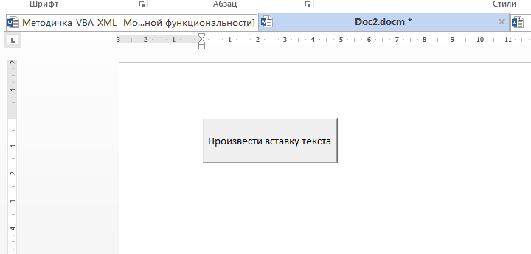

Рис. 1 – Кнопка в документе Word

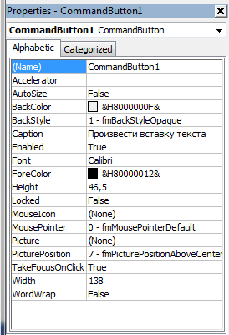

Рис. 2 – Окно свойств кнопки в документе Word

1. Поместим под кнопкой закладку с именем **Bookmark1**

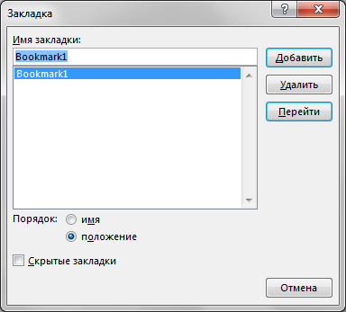

Рис. 3 – Окно закладок документа Word

1. Для события Click введем следующий код:

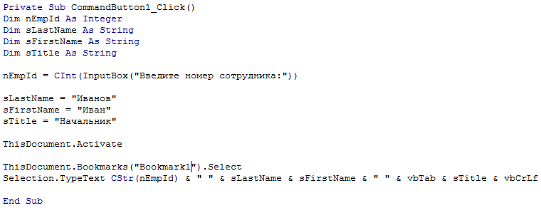

Рис. 4 – Листинг программы для события Click кнопки

Теперь в результате нажатия кнопки, получим следующую строку в документе:

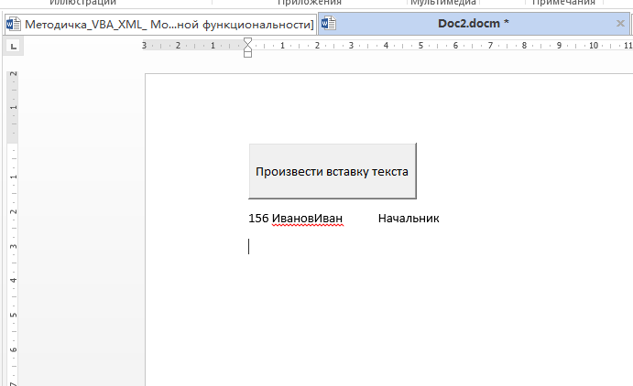

Рис. 5 – Результат нажатия на кнопку «Произвести вставку текста»

1. Теперь изменим код события кнопки таким образом, чтобы вместо присвоения переменным явно определенных значений им присваивались значения из таблицы ***Сотрудники*** базы данных Борей.mdb:

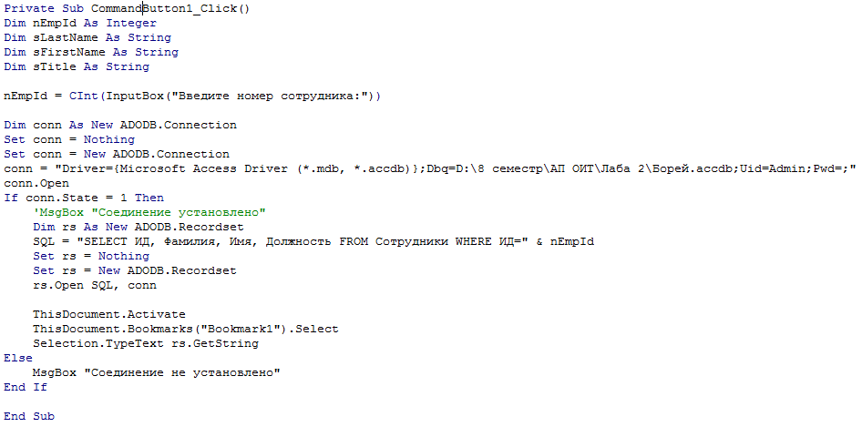

Рис. 6 – Листинг кода, осуществляющего выборку по ИД из таблицы «Сотрудники» БД «Борей»

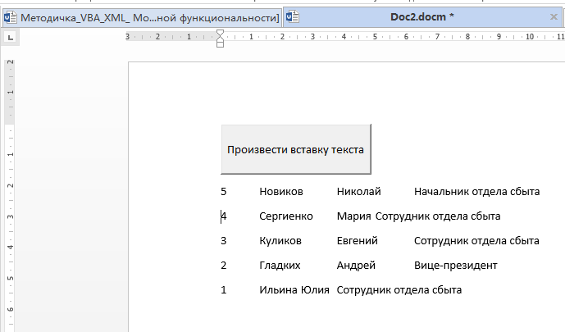

Рис. 7 – Результат нажатия на кнопку «Произвести вставку текста»

Вывод:

В ходе выполнения данной лабораторной работы были изучены возможности объектной модели ADO (*ActiveX Data Objects*), была произведена вставка по запросу записей из базы данных «Борей.accdb».